Государственное автономное учреждение
Свердловской области
«Спортивно-адаптивная школа
паралимпийского и сурдлимпийского резерва»
(ГАУ СО «САШ ПСР»)
Восстания ул., д. 34, Екатеринбург, 620135
Телефон (343) 204-80-81 доб 215, e-mail: dyusash@mail.ru,
http://sash-ekb.ru
ОКПО 33890606, ОГРН 1146658001456
ИНН/КПП 6658450095/668601001

от___11.07.2025__№ _____б/н________
на № _____________ от ______________

Руководителю

ЗАПРОС
о предоставлении ценовой информации в отношении товара для определения начальной (максимальной) цены договора, цены единицы товара
ГАУ ДО СО «САШ ПСР»

(наименование заказчика)
Форма футбольная (футболка+шорты) для ГАУ ДО СО «САШ ПСР»
(предмет закупки)
№ | Наименование товара | Технические характеристики | Кол-во | ед. из.
1 | Форма футбольная (футболка+шорты)  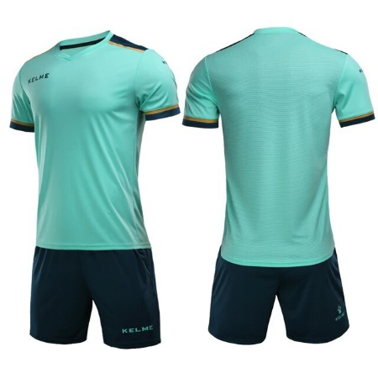 | Футбольная форма - это спортивная экипировка, дизайн которой разработан с учетом особенностей техники футбола, в которых проходят игры.  Благодаря стойкости к сминанию и особым свойствам ткани, форма легко сохраняет первоначальные размеры и прекрасный внешний вид, а также обеспечивает комфорт на протяжении всей игры. Воздухопроницаемый материал обладает отличными влагоотводящими свойствами.  Материал - Полиэстер  Состав материала -100% полиэстер  Коллекция - Базовая коллекция  Рост - 170-185  Стиль - Спортивный  Тип - Форма футбольная  Цвет - Лазурный; темно-синий (по согласованию с заказчиком)  Пол -Мужской  Материал подкладки - Без подклада  Вид застежки - Без застежки, Резинка  Рисунок - Однотонный, Логотип  Особенности модели - быстросохнущая  Покрой - полуприталенный  Тип рукава – Короткий  Наличие ворота – нет.  Состав комплекта - Футболка, Шорты  Тип упаковки одежды – Пакет  Цвет, размерный ряд и дизайн согласовывается с Заказчиком | 12 | шт

Из ответа на запрос о предоставлении ценовой информации в отношении товара для определения начальной (максимальной) цены договора (далее – запрос) должны однозначно определяться:
1) цена единицы товара и общая цена договора на условиях, указанных в запросе;
2) срок действия предлагаемой цены;
3) расчет предлагаемой цены с целью предупреждения намеренного завышения или занижения цен товаров;
4) включает ли цена товара НДС или цена товара указана без учета НДС (если организация не является плательщиком НДС);
5) включает ли цена товара в себя все затраты, необходимые для исполнения обязательств по договору, указанные в запросе о предоставлении ценовой информации (расходы на перевозку, страхование, уплату таможенных пошлин, налогов и других обязательных платежей),
6) срок поставки,
7) срок действия коммерческого предложения.
Проведение данной процедуры сбора информации не влечет за собой возникновение каких-либо обязательств заказчика.
При подготовке ответа на запрос о предоставлении ценовой информации следует учитывать, что цена договора может указываться как с учетом, так и без учета расходов на перевозку, страхование, уплату таможенных пошлин, налогов и других обязательных платежей; начальная (максимальная) цена договора может выражаться в иностранной валюте.
Запрашиваемую информацию необходимо направить по адресу: dyusash@mail.ru
В срок до 14.07.2025г. до 08-00
Приложение: | 1. Форма ответа на запрос о предоставлении ценовой информации на __ л. в 1 экз.

Приложение № 1
ОТВЕТ
на запрос о предоставлении ценовой информации на поставку товара
(заполняется на официальном бланке организации (при наличии))
В ответ на Ваш запрос от «___» __________20___ года № _________ сообщаем, что мы готовы поставить товар _______ на условиях, указанных в запросе.
Предлагаемый нами товар полностью соответствует требованиям, установленным в описании предмета закупки.

Номер строки | Наименование | Технические характеристики | Цена за единицу товара | Расчет предлагаемой цены товара | Срок поставки
1
2
3
Итого

Срок действия ценового предложения «___» _____________20____года.
Контактная информация ответственного лица организации, отвечающего за взаимодействие с заказчиком:
Ф.И.О. ___________________________, должность _______________________, телефон: ______________________, адрес электронной почты________________________.

Руководитель организации | _____________________ | /_______________________
М.п. | (подпись) | (расшифровка)

1 Указывается цена с налогом на добавленную стоимость (далее – НДС) / без НДС (если НДС не облагается), указывается включает ли цена товара в себя все затраты, необходимые для исполнения обязательств по договору, указанные в запросе о предоставлении ценовой информации (расходы на перевозку, страхование, уплату таможенных пошлин, налогов и других обязательных платежей).

